**DECLARAÇÃO DE RESPONSABILIDADE**

            Os autores abaixo assinados do manuscrito intitulado “Fatores associados às barreiras para a prática da atividade física dos adolescentes insuficientemente ativos” declaram que participaram ativamente do planejamento, coleta dos dados e escrita do artigo. além disso, declaram que o estudo não foi previamente publicado e nem está sendo analisado por outra revista.

Florianópolis, SC, 18/12/2015.

**DECLARAÇÃO DE TRANSFERÊNCIA DE DIREITOS AUTORAIS**

            Os autores abaixo assinados do manuscrito intitulado “Fatores associados às barreiras para a prática da atividade física dos adolescentes insuficientemente ativos” transferem os direitos autorais do presente artigo à revista brasileira de atividade física e saúde, caso o mesmo seja aceito na presente revista.

Florianópolis, SC, 18/12/2015.

**DECLARAÇÃO DE INEXISTÊNCIA DE CONFLITO DE INTERESSES**

            Os autores abaixo assinados do manuscrito intitulado “Fatores associados às barreiras para a prática da atividade física dos adolescentes insuficientemente ativos” declaram à Revista Brasileira de Atividade Física e Saúde a inexistência de conflito de interesses em relação ao presente artigo.

Florianópolis, SC, 18/12/2015.

Assinatura dos autores:



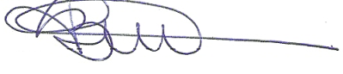Geraldo Jose Ferrari Junior Rubian Diego Andrade

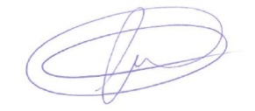

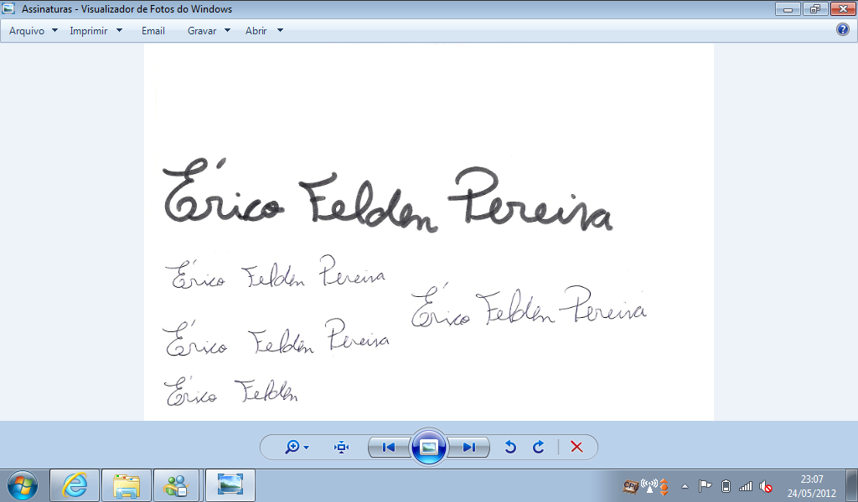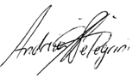Cleber Fernando Rebelatto Thais Silva Beltrame

Andreia Pelegrini Érico Pereira Gomes Felden

Florianópolis, SC, 18/12/2015.